产品名称 | 密级：
Template Services2.0 | 保密
产品版本 | 共68页
V0.1 | 共68页

TS2.0详细设计说明书
修改状态 | 草稿 | 生效日期
拟 制 |  | 审 核 |  | 审 批

模板版本记录
日期 | 修改位置 | 修改类型 | 修改描述 | 修改人 | 审核人 | 审批人 | 版本
变更说明：分为创建，增加，修改，删除。
使用说明：使用本模板时，将本页删除。使用时请删除说明文字。
裁减说明：可根据实际情况对模板内容进行裁减。被裁减的章节不要删除，统一规定写“无”。

QR-RD-022(Ver1.0)
 | 项目名称 | TS2.0系统
 | 项目来源 | 公司内部项目

Template Service 2.0

详细设计说明书
(内部资料 请勿外传)

编 写： | Aken-王忠进 | 日 期： | 2012-6-13
检 查： |  | 日 期：
审 核： |  | 日 期：
批 准： |  | 日 期：

Template Service 2.0 II
详细设计说明书 II
第1章 引言 1
1.1 编写目的 1
1.2 背景 1
1.3 定义 2
1.4 参考资料 2
第2章 总体设计 3
2.1 需求规定 3
2.2 运行环境 3
2.3 基本设计概念和处理流程 4
2.4 结构 10
2.4.1 TS2.0总体结构 10
2.4.2 管理用户模块结构 11
2.4.3 管理数据模块结构 11
2.4.4 管理商品模块结构 12
2.4.5 设置系统模块结构 15
2.4.6 管理分布式组件模块结构 15
2.4.7 TS Agent模块结构 16
2.5 人工处理过程 16
第3章 接口设计 17
3.1 用户接口 17
3.2 外部接口 21
3.3 内部接口 21
第4章 运行设计 22
4.1 运行模块组合 22
4.2 运行控制 22
4.3 运行时间 28
第5章 统数据结构设计 30
5.1 逻辑结构设计要点 30
5.2 物理结构设计要点 33
5.3 表的数据字典: 35
5.4 数据结构与程序的关系 61
第6章 系统出错处理设计 63
6.1 出错信息 63
6.2 补救措施 64
6.3 系统维护设计 64

千万不要删除行尾的分节符，此行不会被打印。在目录上点右键“更新域”，然后“更新整个目录”

引言

编写目的
该文档的目的是描述Temaplate Service 2.0 模板服务系统 (简称TS V2.0)的详细设计，其主要内容包括：
- 系统功能简介
- 系统结构设计
- 系统接口设计
- 数据设计
- 模块设计
- 界面设计
本文档的预期的读者是：
- 开发人员
- 项目管理人员
- 测试人员

背景
说明：
(1) 所建议开发的软件系统的名称：Template Service 2.0系统平台
(2) 本项目的任务提出者是：黄梦明，曾秋林
开发者为：王忠进、覃建栋、才志辉。
用户为：宇宙互联vfos系统。
实现该软件的计算中心或计算机网络是：局域网服务器集群和广域网的计算机集群。

定义
A、TS管理系统：模板服务管理系统；
B、TS商品的生命周期：新建、上架、下架、冻结、删除。修改当做生成新的产品，原有产品下架；
C、Apache：是世界使用排名第一的Web服务器软件；
D、J2EE：是一套不同于传统应用开发的技术架构，包含许多组件，主要可简化并规范应用系统的开发与部署，进而提高可移植性、安全与再用价值；
E、ACL：Access Control List（访问控制列表）是路由器和交换机接口的指令列表，用来控制端口进出的数据包。ACL适用于所有的被路由协议，如IP、IPX、AppleTalk等。这张表中包含了匹配关系、条件和查询语句，表只是一个框架结构，其目的是为了对某种访问进行控制；
Ｆ、Dojo树：它是一个Ajax框架，专门用于各种类型数据结构的树型展示；
Ｇ、Global TS：也可以叫TS Global，是处于中心节点的功能模块，管理TS Agent和对开发者进行管理；
Ｈ、TS Agent：分布部署的模块，用于在各个IDC机房对模板文件进行缓存。

参考资料
- 《软件项目国标文档模板-详细设计说明书 》

总体设计

需求规定
说明对本系统的主要的输入输出项目、处理的功能性能要求。
时间要求：用户的在浏览器端的操作将在3秒钟之内得到响应；
网络要求：hadoop需要能支持10000台服务器的集群；备注：暂时不做
单台部署WEB端同时在线100人，同时下载单个Template模版支持10用户，不同template模板下载支持50用户。
精度和存储时间无特殊要求。
可移植性：系统应当可以良好运行在任何安装有本司云计算产品的平台上。
可维护性：软件较易被理解、校正、适应及增强功能。
安全性：整个TS系统管理模块部署在防火墙后面，其他部分可以面向互联网。对其中的关键数据进行加密处理，云间的联系必须经过加密校验和验证处理，密钥需要定期更换升级。对关键数据做容错和容灾。
国际化要求：自动根据浏览器语言做国际化的切换，默认语言为英文，同时需要可以手工切换语言。对内容部分暂时不做国际化处理。
系统采用高可用性容错机制，主服务器故障时，可自动启用备用服务器。

运行环境
- 运行所需的软件环境
采用java运行环境，需要安装jdk7，数据库用mysql5.5，除了直接在磁盘上保存文件外，大数据保存在hadoop中做分布式存储(备注：暂时不做)，用linux操作环境，前端web用tomcat7。
- 运行所需的硬件环境
由于后台要做hadoop的集群，所以运行时至少四台服务器)，测试时可以是一台，内网需要1G的交换机。(备注：hadoop暂时不做,使用单台服务器就可以)
- 开发所需的软件环境
MySQL数据库管理系统、Java Development Kit(JDK)、hadoop、tomcat，spring、Eclipse集成开发环境等。
- 开发所需的硬件环境
服务器、客户端、以太网连接等。

基本设计概念和处理流程
TS2.0系统在公司ICMS系统中的整体构件图如图2-3-1
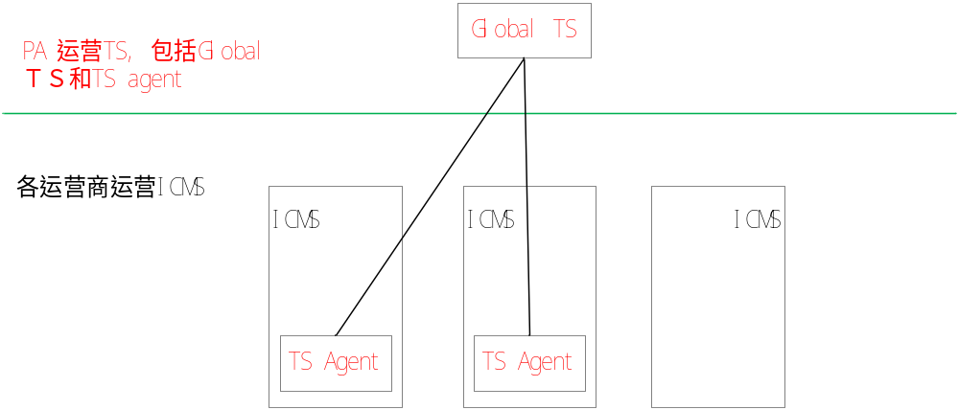

图2-3-1：整体构件图
各个IDC机房部署ICMS系统通过TS Agent模块和Global TS连接。

TS2.0系统在公司ICMS系统中的内部构件图如图2-3-2

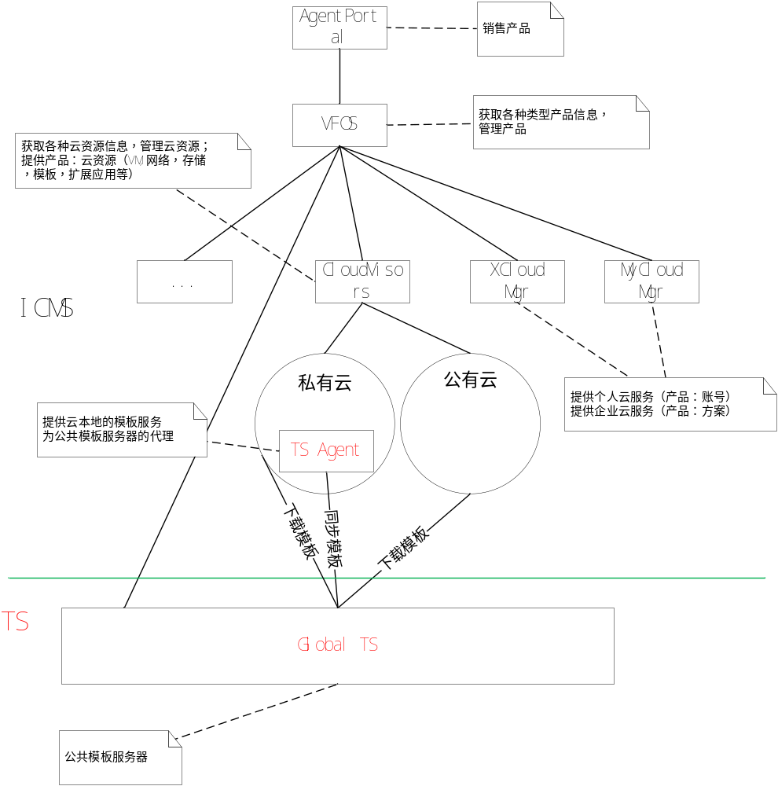
图2-3-2：内部构件图

TS Framework所在的位置如图2-3-3

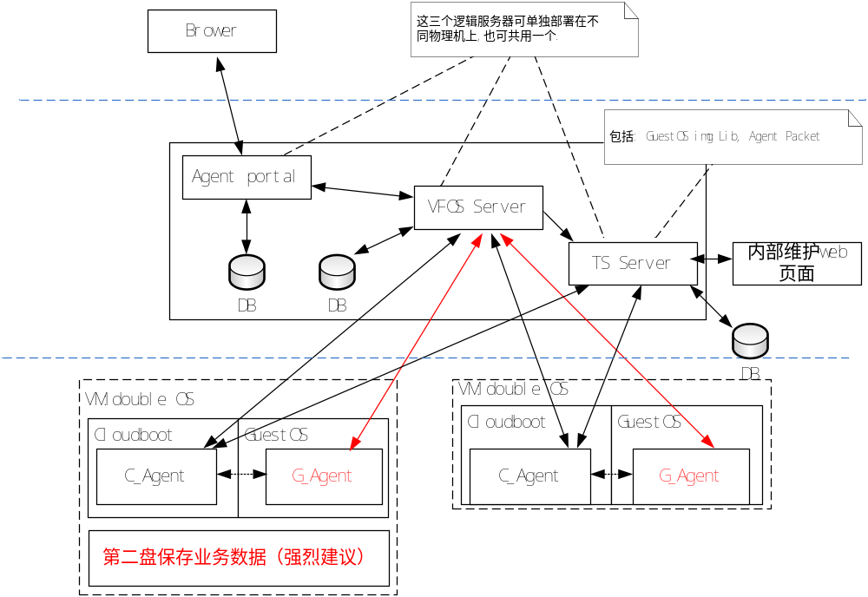
图2-3-3：TS2.0构件交互图

TS2.0硬件部署见图2-3-4
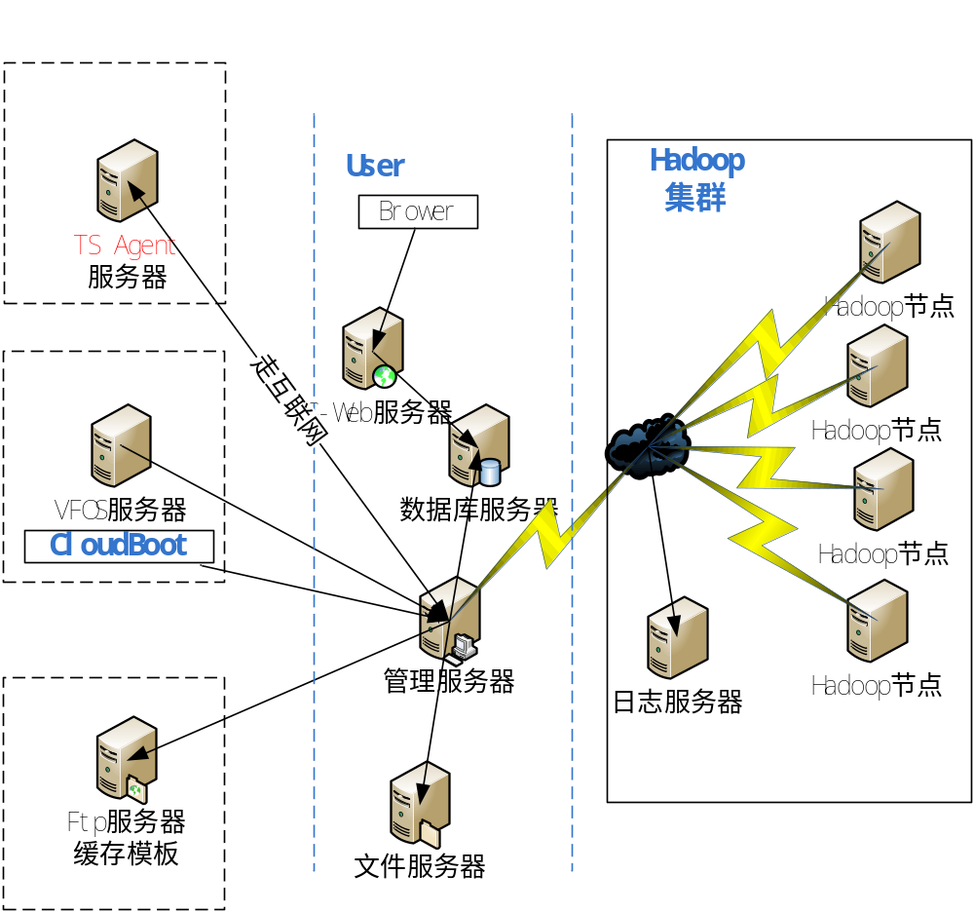

图2-3-4:TS2.0硬件部署图

TSAgent内部部署见图2-3-5

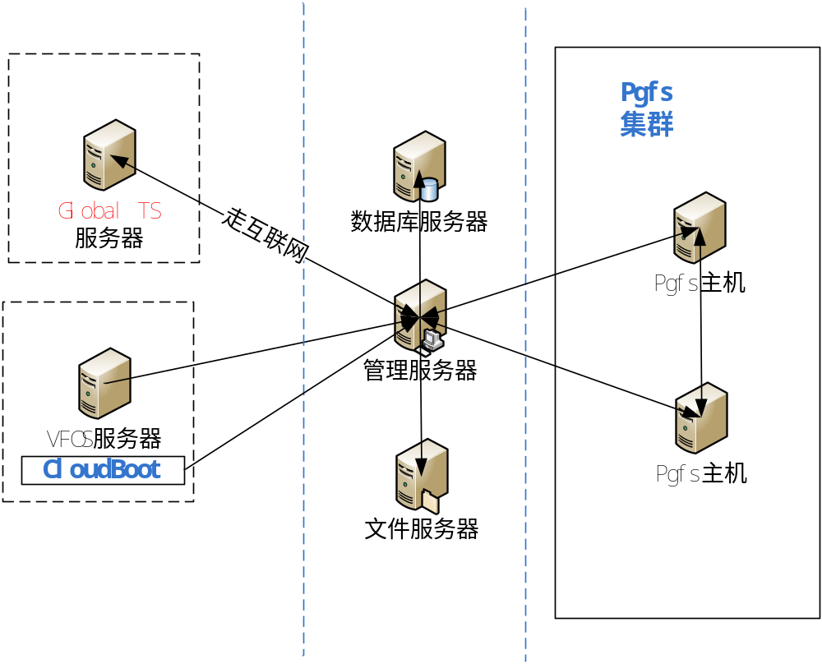

图2-3-5：TSAgent内部部署图

TS2.0项目和其他周边项目关系见图2-3-6
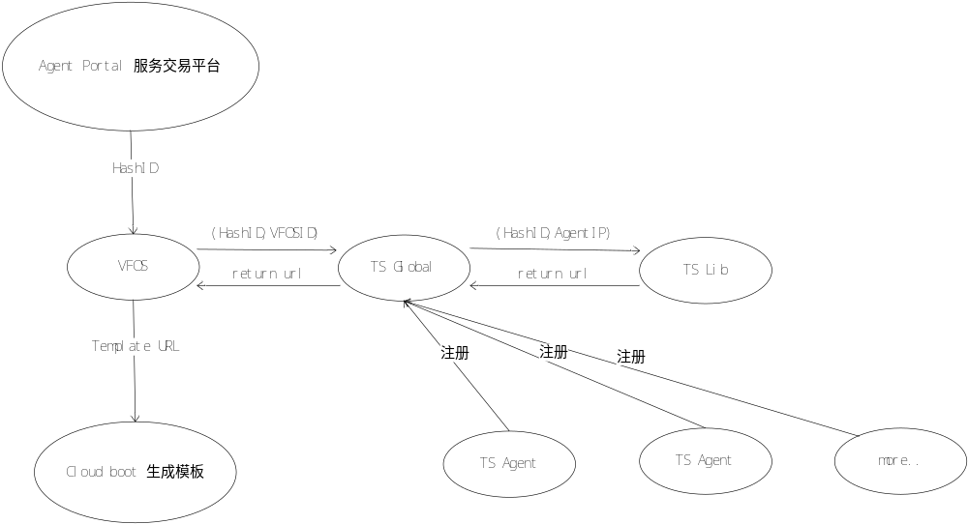

图2-3-6：TS2.0内部构件图

TS2.0系统是公司ICMS系统的一个部分，主要是为公司Agentportal
提供模板方面的服务。

模板订购主流程流程如图2-3-7：
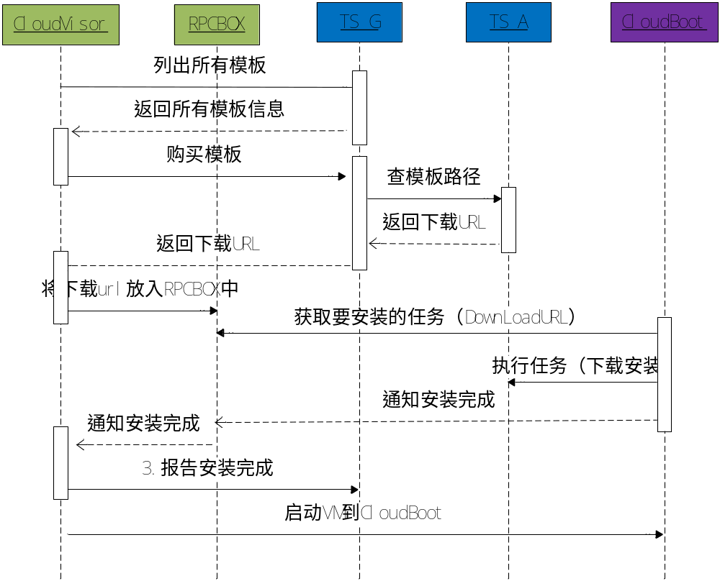

图2-3-7：模板购买序列图

结构

TS2.0总体结构
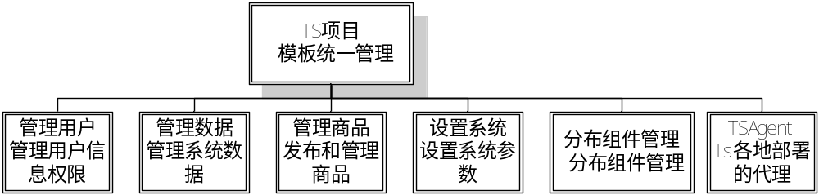
图2-4-2：TS2.0项目总体结构图
该项目主要分为6个大模块，每个大模块下面又有小模块，在下面就针对每个模块进行说明。

管理用户模块结构
管理用户模块结构图如图2-4-2所示
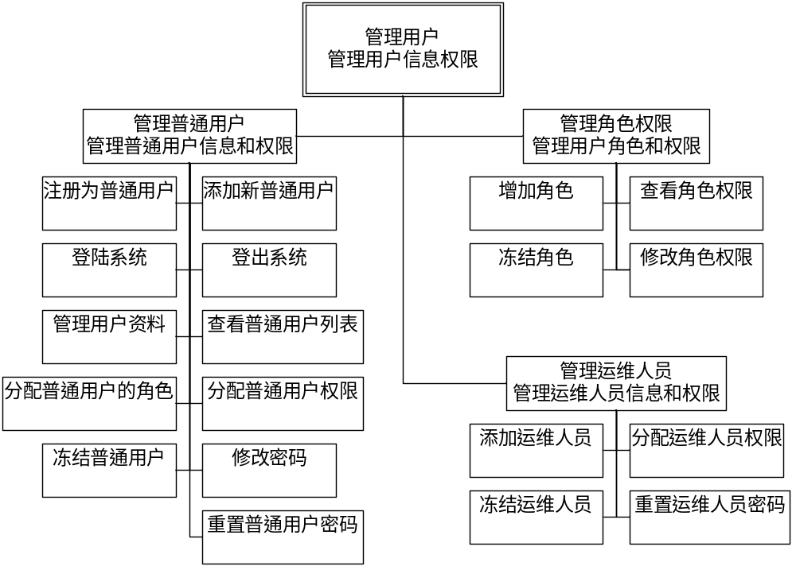
图2-4-2：管理用户模块结构图
管理用户模块下面又分三个字模块，每个子模块又有自己的功能模块。

管理数据模块结构
管理数据模块结构图如图2-4-3所示

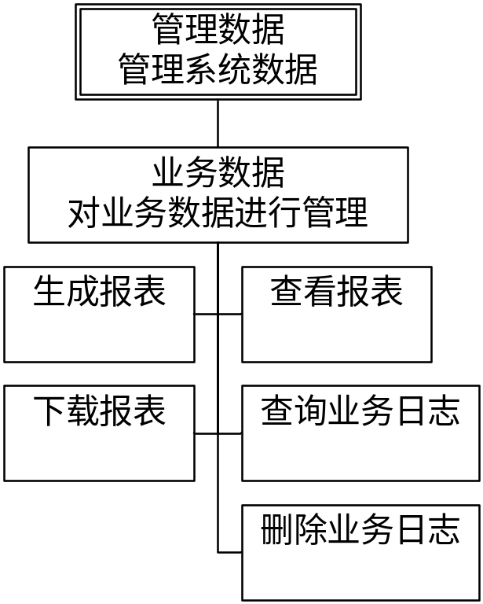
图2-4-3：管理数据模块结构图
该模块主要对系统的数据进行处理，包括业务数据和系统日志数据等，具体涉及到数据的增删改查等操作。

管理商品模块结构
管理商品模块针对商品的分类、生命周期管理和对外提供服务功能，在这里功能较多。总的结构如图2-4-4-1。
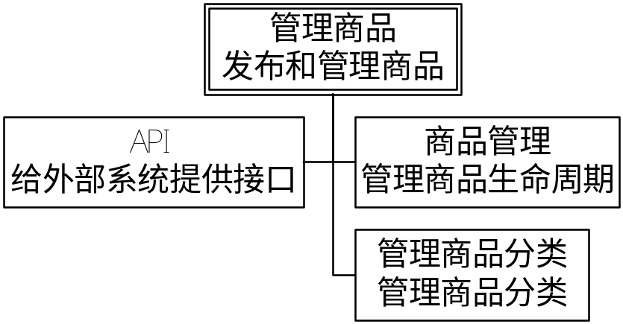
图2-4-4-1：管理商品模块结构图

API功能模块结构图如图2-4-4-2
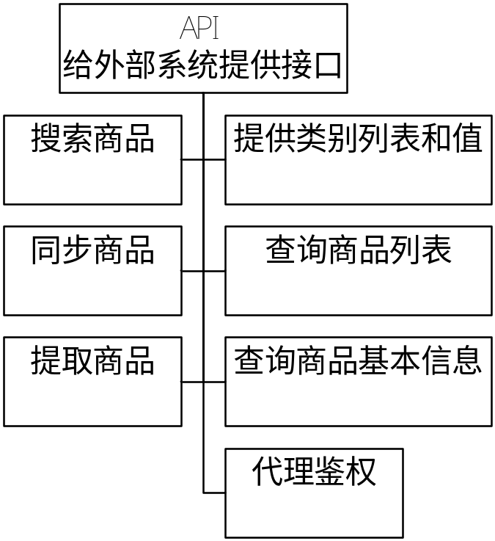
图2-4-4-2：API功能模块结构图
商品管理功能模块结构图如图2-4-4-3
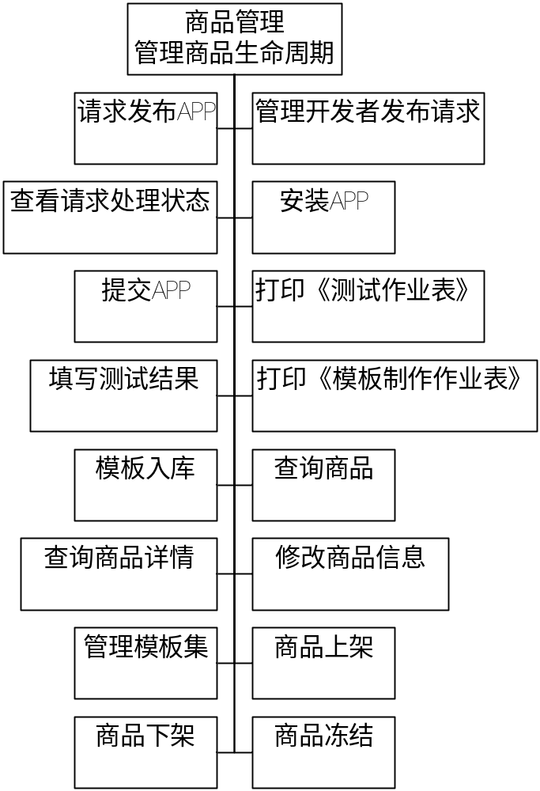
图2-4-4-3：商品管理功能模块结构图

管理商品分类功能模块结构图如图2-4-4-4

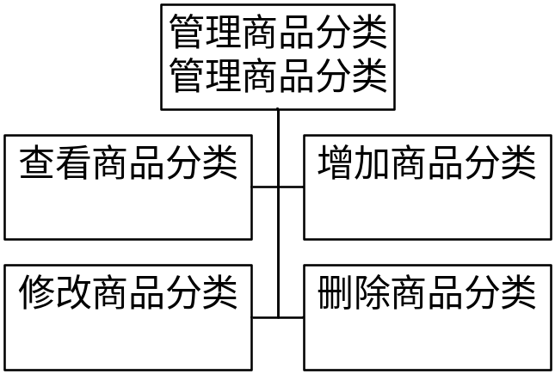
图2-4-4-4：管理商品分类功能模块结构图

设置系统模块结构
设置系统功能模块结构图如图2-4-5

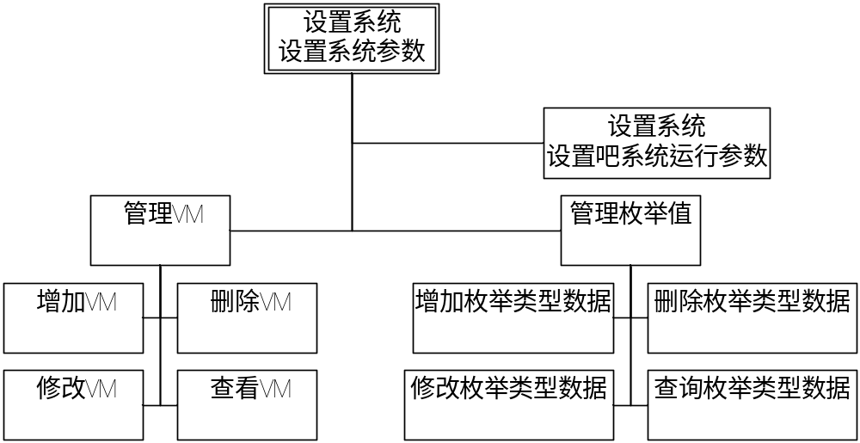

图2-4-5：设置系统功能模块结构图

管理分布式组件模块结构
管理分布式组件功能模块结构图如图2-4-6

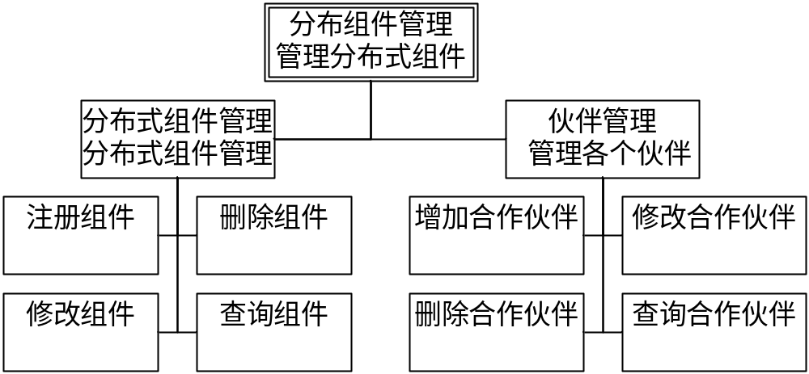
图2-4-6：管理分布式组件功能模块结构图

TS Agent模块结构
TS Agent组件功能模块结构图如图2-4-7。
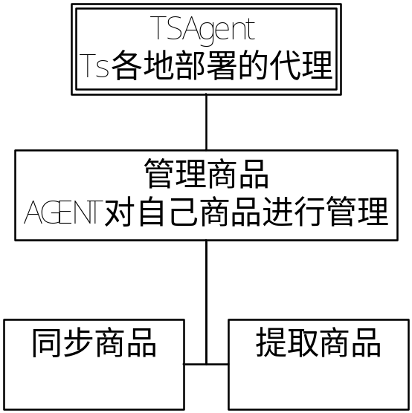
图2-4-7：TS Agent组件功能模块结构图

人工处理过程
用户角色管理中的角色相关数据需要运营人员按照自己业务需求手工设置；
商品管理中的分类需要运营人员按照自己业务需求手工进行设置，提供不限级别的分类；
数据管理中的枚举数据管理需要开发管理人员根据需要进行设置；
TS Agent的id需要手工设置；
商品管理中的安装APP、提交APP、模板入库在系统外操作，这里只做一个记录作用；
管理VM的功能中，增加、删除、修改和查看都是在系统外进行操作，这里做一个登记，便于集中管理；
其他的属于业务操作过程属于操作者在系统中操作，不算入人工处理过程。

接口设计

用户接口
采用web操作界面，用户在统一的操作界面上使用维护软件系统；提供完整的帮助系统。具体如下：
- 服务器启动后系统自动运行，无须用户配置即可使用。当然用户的配置也可以进行保存；
- 用户通过浏览器访问应用，发布自己的产品，系统用户可以通过api用webservice的方式和本系统进行交互；

下面以图示的角度来说明用户接口。

用户登录用户接口如图3-1-1所示。
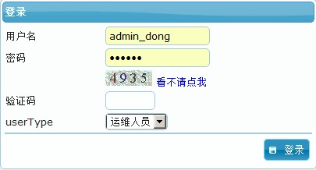
图3-1-1：用户登录接口

用户管理用户接口如图3-1-2所示。
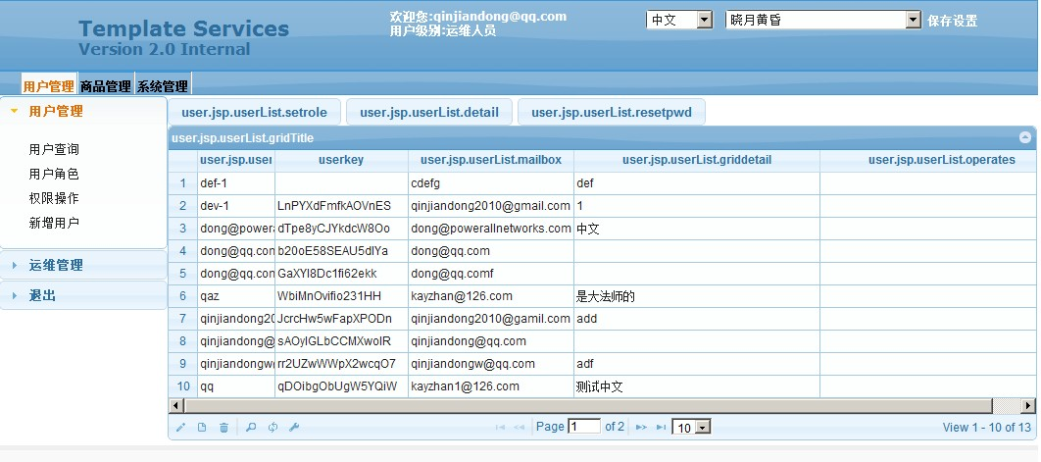
图3-1-2：用户管理接口图
运维管理用户接口如图3-1-2所示。
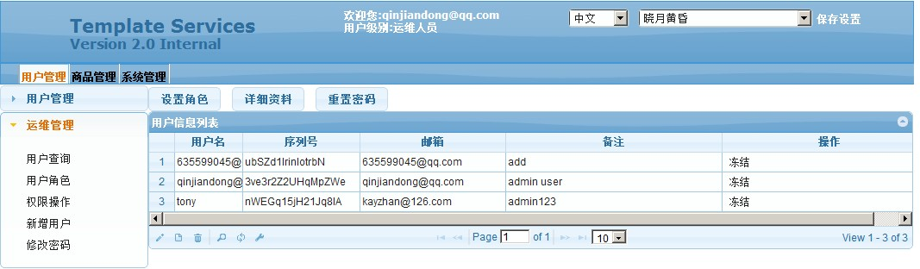
图3-1-3：运维管理用户接口图
APP管理用户接口如图3-1-4所示。
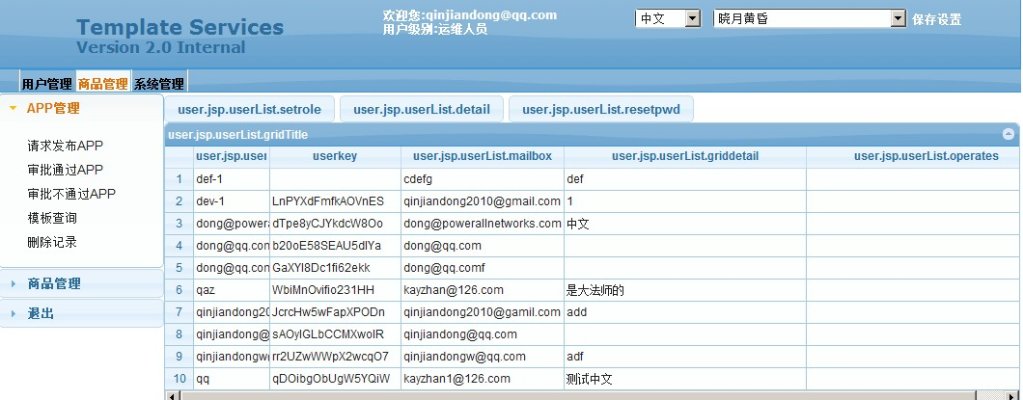
图3-1-4：APP管理用户接口图
商品管理用户接口如图3-1-5所示。
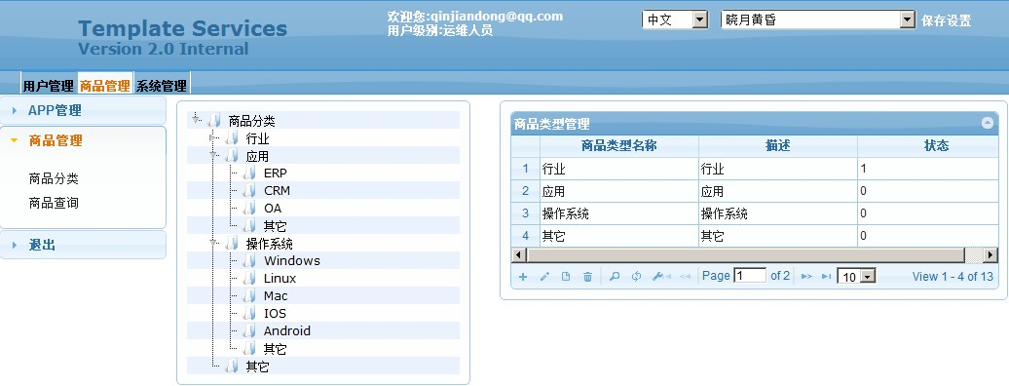
图3-1-5：商品管理用户接口图
运营商管理用户接口如图3-1-6所示。
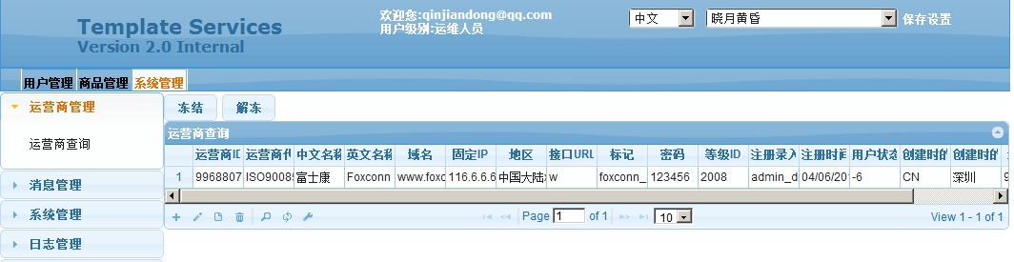
图3-1-5：运营商管理用户接口图
消息管理用户接口如图3-1-7所示。
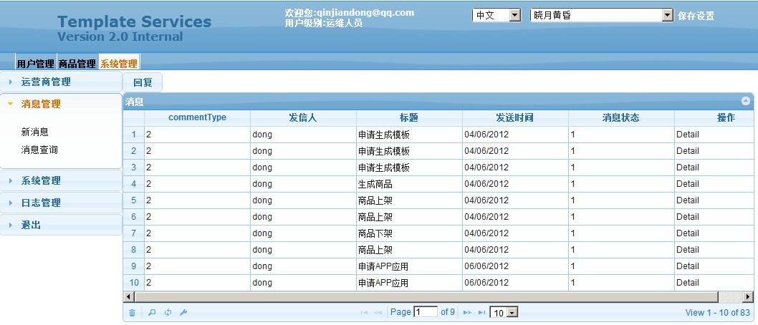
图3-1-7：消息管理用户接口图
系统管理用户接口如图3-1-8所示。
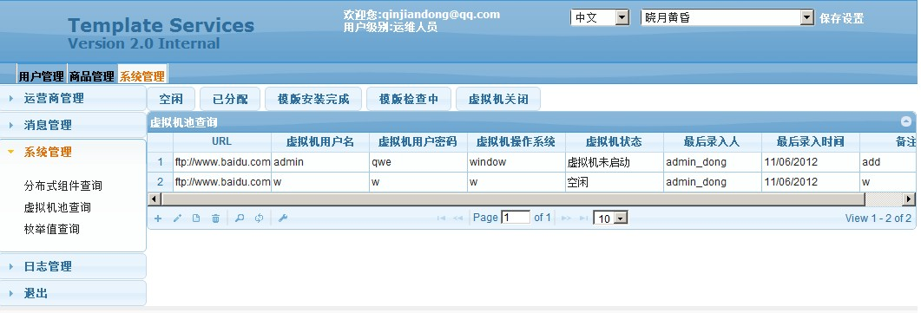
图3-1-8：系统管理用户接口图
日志管理用户接口如图3-1-9所示。

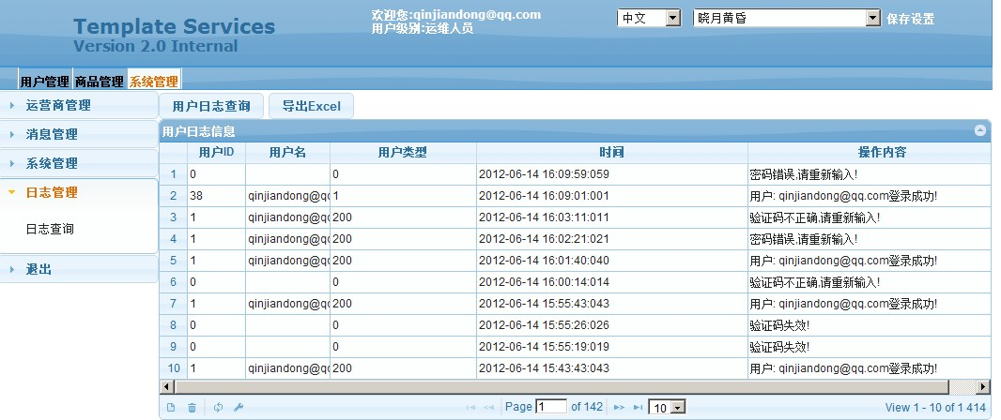
图3-1-9：日志管理用户接口图

外部接口
和本公司其他系统的接口部分见《TS2.0接口设计说明书》。

内部接口
Mysql数据库：存储业务相关信息；
Meta模板文件：保存模板相关信息；
ftp服务器：保存模板文件；
Tomcat7服务器：提供用户web功能；
操作系统：Windows 2000 Server（SP4）以上版本和redhat linux企业版5.4或centos5.4以上版本；

运行设计

运行模块组合
运行的各个模块除了要核对用户权限、记录公用数据外，各个模块之间都是相对独立的。
管理用户模块对管理角色和管理权限模块有依赖，新建用户需要确定其角色，然后才能正确的进行授权管理；
管理商品对管理类别模块有依赖关系，商品需要定义其类别。

运行控制
用户注册
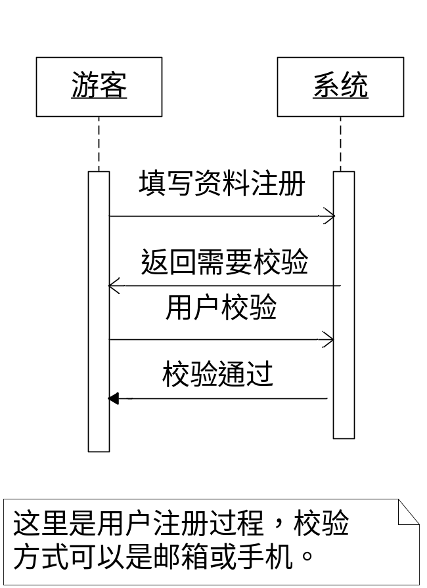

用户注册流程
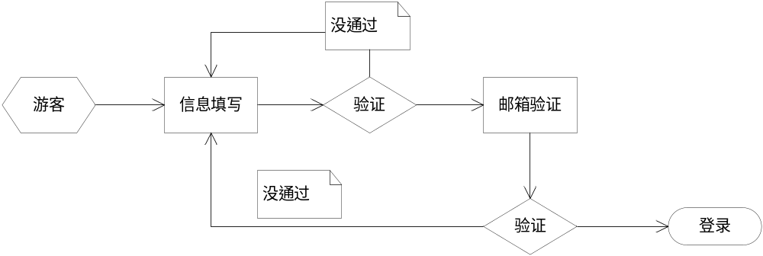

用户登录
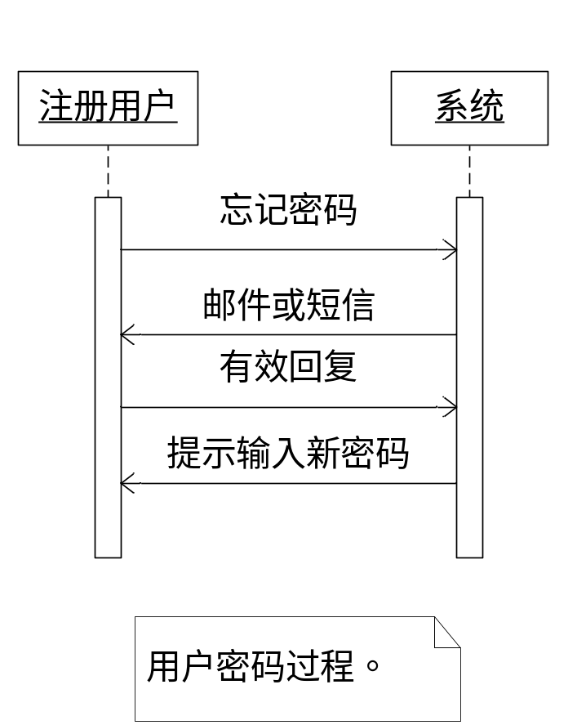

TS2.0文件保存
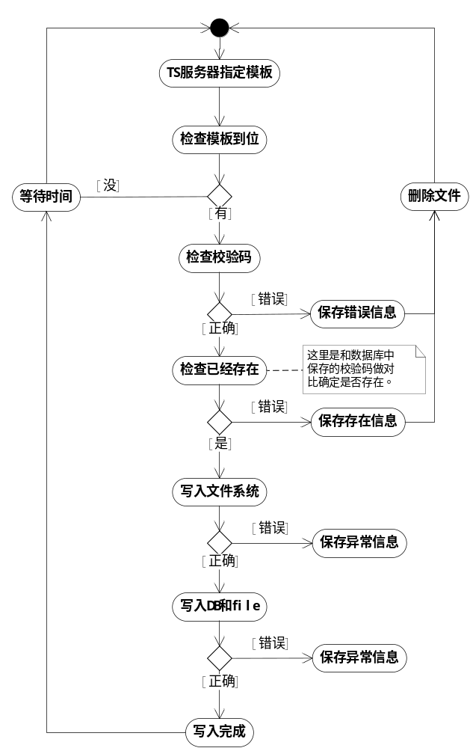
TS2.0请求响应
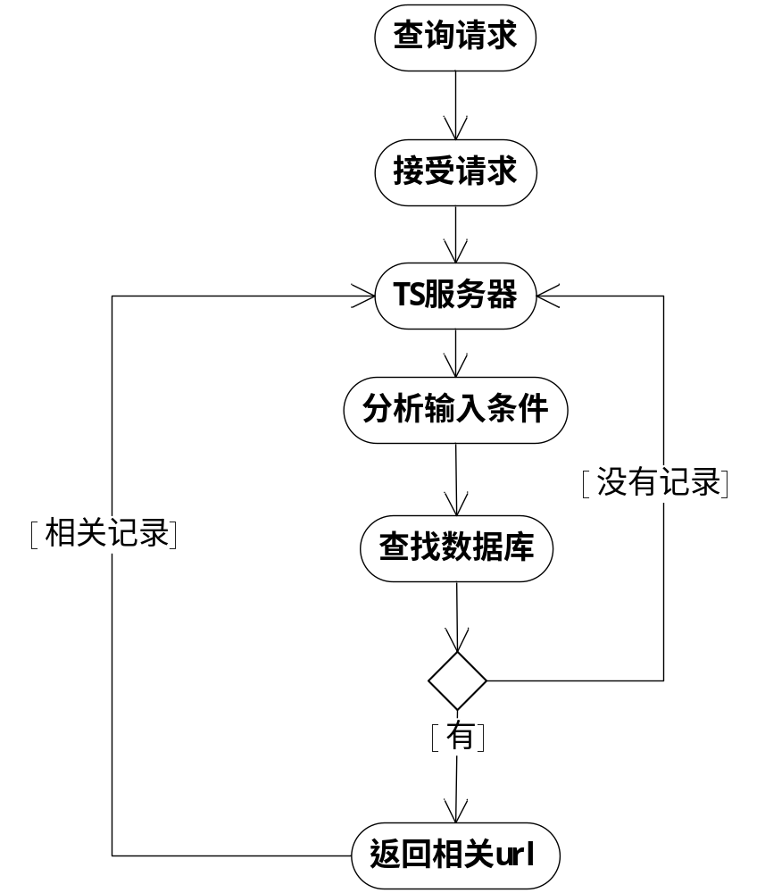

TS2.0模板入库
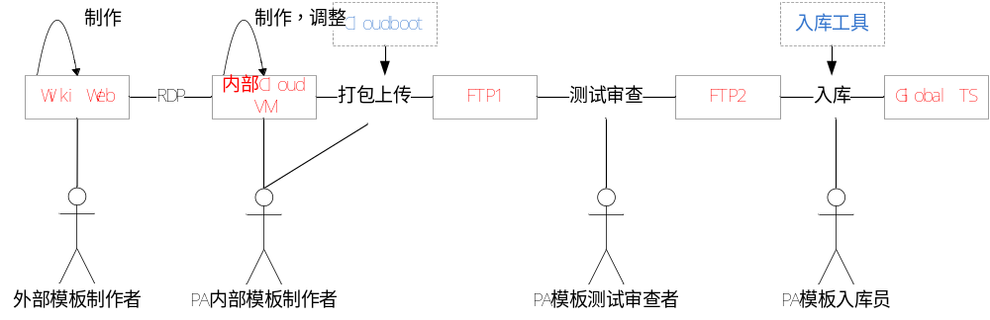
商品生产
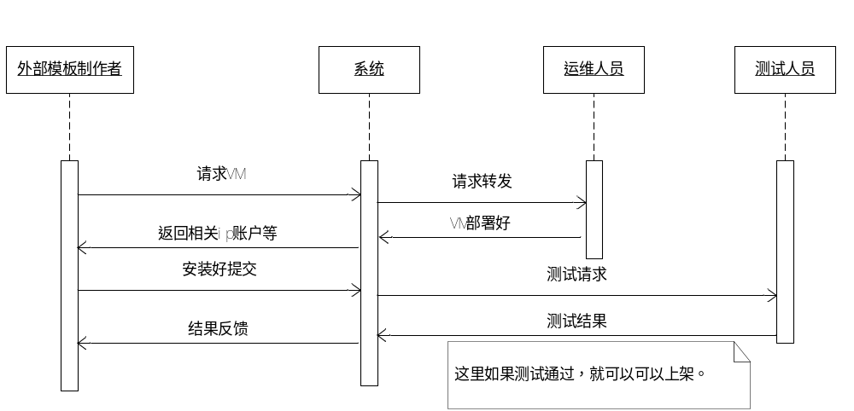

模板生成
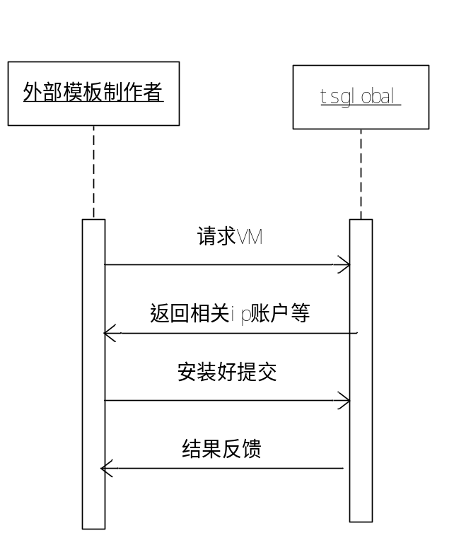

模板处理
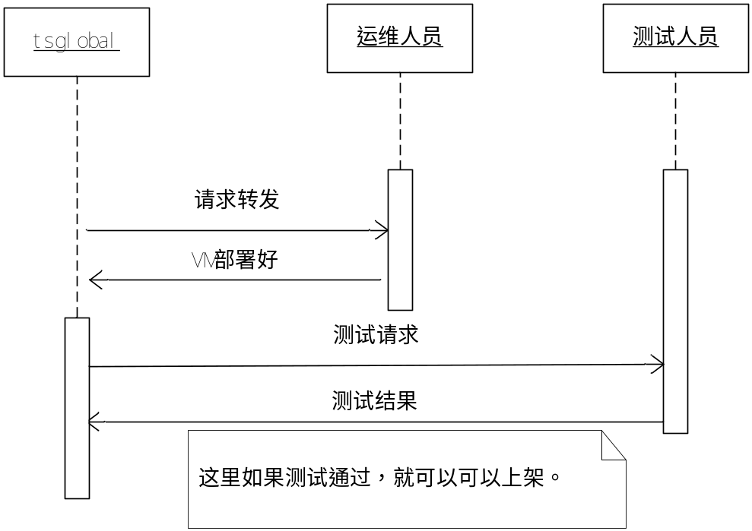

商品生产
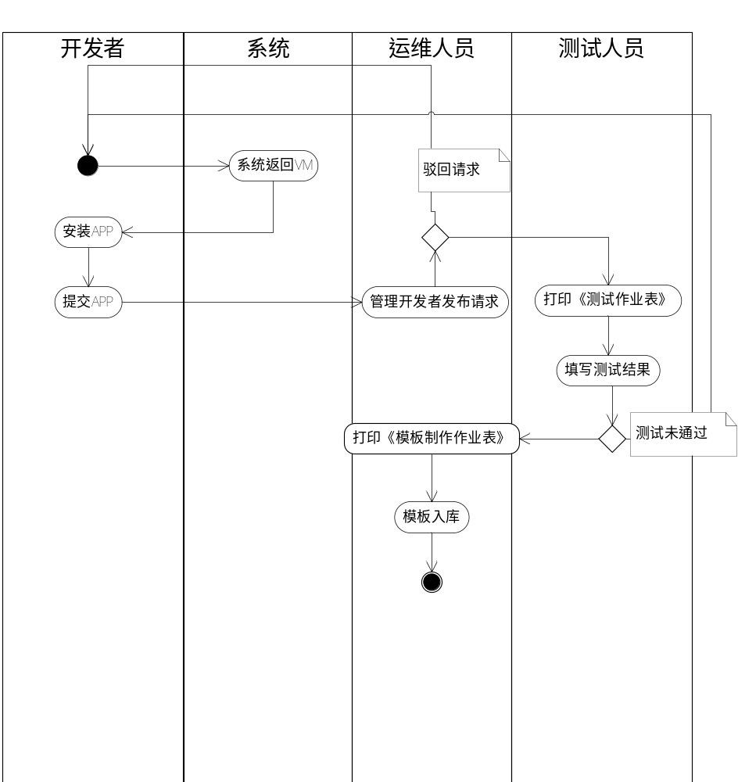

运行时间
A、用户的在浏览器端的操作将在3秒钟之内得到响应；
B、系统第一次启动时因为要进行编译，预计在浏览器操作的响应时间比较长，在5秒钟之内得到响应；
C、系统的安装采用手工安装过程，需要拷贝和运行数据库文件，也需要将项目文件拷贝到web服务器部署目录下，同时需要修改TS2.0系统的数据库配置和文件路径配置，整个过程大概需要花30分钟。
D、通过webservice方式访问，根据访问的接口，在5秒钟之内得到响应；

统数据结构设计

逻辑结构设计要点
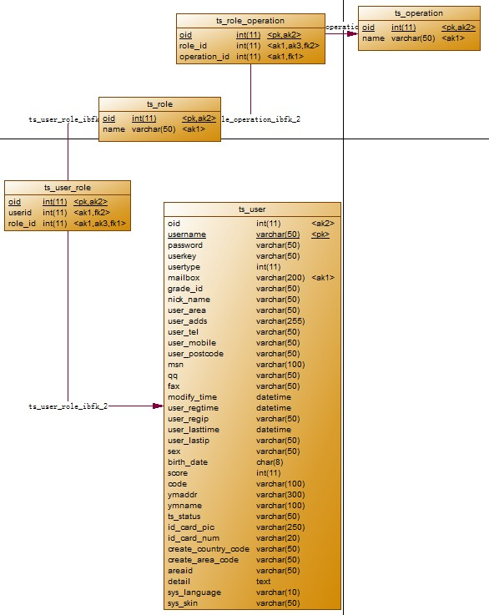
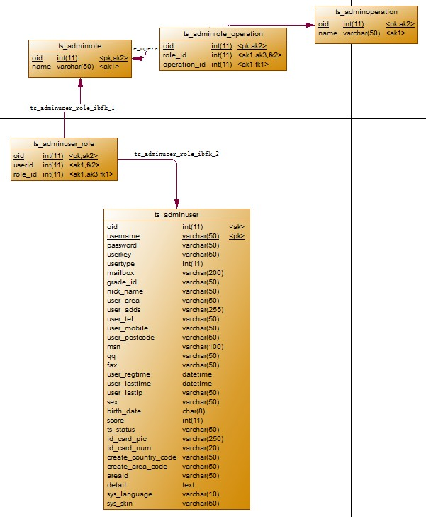

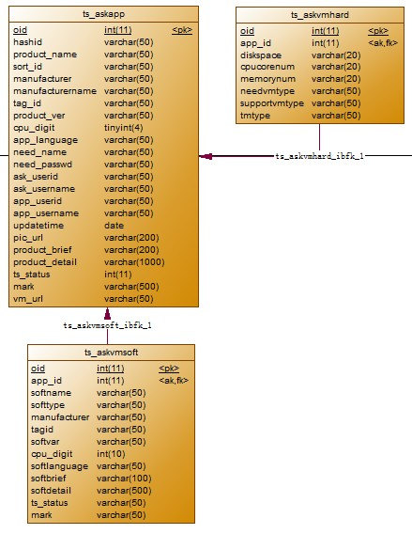

只有上面几个表有建立外键关系，其他表的外键关系在应用系统中通过程序进行控制。

物理结构设计要点
数据库表汇总
ts_askvm | 虚拟机申请信息表
ts_vm_config | 模板依赖的系统配置信息，只用一级的表，长短字符串标示从属关系。每次流程有多条记录
ts_template | 存储模板信息表
ts_templatetag | 模板关键字关系表
ts_tags | 存储可用的模板索引关键字
ts_jobs | 模板cache 管理使用的任务管理器表
ts_nodes | 组网的TSNode列表
ts_template_child | 子模板表
ts_goods | 商品信息表，这里没有考虑一个商品可能有多个模板的情况
ts_goods_comm | 商品点评
ts_sub_hist | 购买明细表，记录商品销售信息，一个订单需要有多条记录，由AP系统返回，需要讨论。
ts_favorite | 用户收藏产品表。产品删除后要自动删除。
ts_img_file | 商品描述文件上传的文件表，主要是图片文件，当然不排除其他类型文件；
ts_sort | 商品分类，用长短字符串表示其中的分类。
ts_accesslog | 供cache LRU 淘汰算法使用的访问记录
ts_adminuser | 用户表
ts_adminrole | 管理角色表
ts_adminoperation | 管理员的权限表
ts_adminuser_role | 管理用户角色表
ts_adminrole_operation | 管理角色权限表
ts_user | 用户表
ts_payment | 支付方式表
ts_score | 积分表
ts_role | 角色表
ts_operation | 权限表
ts_user_role | 用户角色表
ts_role_operatio | 角色权限表
ts_user_comm | 用户留言，这个表其实可以放到商品评论表中，但是考虑这两表数据都比较大，分开的好。
ts_nodes_log | 节点管理日志表
ts_user_log | 节点管理日志表
ts_download_log | 下载日志表
ts_login_hist | 登录历史表
ts_vit_log | 客户浏览历史，点击详情时才记录
ts_sys_param | 系统配置
ts_idc | 运营商表，指九曲，富士康这些。
ts_vmpool | VM池相关信息。记录每次VM相关情况。
ts_enum | 常量表，其他表中需要用的枚举类型基本都是从这里取得
ts_menu | 菜单路径表
ts_provinces | 省列表
ts_city | 城市列表。
ts_askapp | 产品自身属性
ts_askvmhard | 硬件要求
ts_askvmsoft | 应用程序
ts_asksoftdetail | 配置详情
ts_component | 该表对分布式组件进行管理和登记。
ts_config | 对皮肤和语言等用户配置信息保存的表。

表的数据字典:
ts_template | 存储模板信息表
字段 | 描述 | 数据类型 | 可空 | 约束
oid | 自增序列 | INT(11) |  | 主键
hashid | 模板的hashID | VARCHAR(50)
v_name | 模板名称 | VARCHAR(50)
hostoid | 所在主机的数据库ID | VARCHAR(51)
path | 模板存储路径，如果是远程模板，则存储它的hashID | VARCHAR(50)
source | 模板最初持有者，存储节点DNS，防止环形组网时信息爆炸 | VARCHAR(50)
iscached | 远程模板是否在cache 中。 | INT(11)
cachedpath | 缓存路径，isCached为0时无效 | VARCHAR(50)
isvalid | 布尔值，模板是否有效。 | INT(11)
vm_platform | 虚拟平台 | VARCHAR(50) |  | 外键
need_os | 操作系统 | VARCHAR(50) |  | 外键
ts_status | 参数状态，0申请，2审批通过 | VARCHAR(5)
user_id | 操作人id（请求人或运维人员） | VARCHAR(50)
user_name | 操作者名称 | VARCHAR(50)
addtime | 添加时间 | DATETIME
ftp_url | 模板文件的ftp路径 | VARCHAR(50) | 是
detail | 说明 | VARCHAR(50)
ts_templatetag | 模板关键字关系表
字段名 | 字段描述 | 数据类型 | 可空 | 约束
oid | 自增序列 | INT(11)
tagoid | 关键值主键 | VARCHAR(50)
templatehashid | 模板主键 | VARCHAR(50)
ts_tags | 存储可用的模板索引关键字
字段名 | 字段描述 | 数据类型 | 可空 | 约束
oid | 自增序列 | INT(11)
tag | 一个关键字 | VARCHAR(50) |  | 主键
type | 关键字类别，仅可取值os或app | VARCHAR(50)
ts_jobs | 模板cache 管理使用的任务管理器表
字段名 | 字段描述 | 数据类型 | 可空 | 约束
oid | 自增序列 | INT(11)
templatehashid | 模板的hashID | VARCHAR(50) |  | 是
cachepath | 模板缓存地址 | VARCHAR(50) |  | TS2.0 Global 无效
path | 模板所在位置，远程TSNode的模板此项为hashID | VARCHAR(50) |  | TS2.0 Agent 无效
host | 模板所在主机名 | VARCHAR(50)
ts_status | 任务执行状态 | INT(11)
pid | 正在执行任务的进程ID | INT(11)
ts_nodes | 组网的TSNode列表
字段名 | 字段描述 | 数据类型 | 可空 | 约束
oid | 自增序列 | INT(11)
host | TSNode主机名 | VARCHAR(50)
user | 用户名 | VARCHAR(50)
key | 访问web service 接口用到的key | VARCHAR(50)
isvalid | 布尔值，节点是否仍然有效 | INT(11)
ts_template_child | 子模板表
字段名 | 字段描述 | 数据类型 | 可空 | 约束
oid | 自增序列 | INT(11)
hashid | 父模板的hashID | VARCHAR(50)
name | 子模板名 | VARCHAR(50)
detail | 子模板描述信 | VARCHAR(50)
ts_goods | 商品信息表，这里没有考虑一个商品可能有多个模板的情况
字段名 | 字段描述 | 数据类型 | 可空 | 约束
oid | 自增序列 | INT(11) |  | 主键
wwcid | 互联云服务产品ID | VARCHAR(150)
hashid | 模板的hashID | VARCHAR(50)
sort_id | 分类ID，可以有多个 | VARCHAR(50) | 是
sort_name | 分类名称路径，可以有多个 | VARCHAR(50)
prod_name | 商品名称 | VARCHAR(120) | 是
price | 原始价格 | DOUBLE(15,3) | 是
proxy_price | 代理价格 | DOUBLE(15,3) | 是
service_price | 服务价格 | DOUBLE(15,4) | 是
charge_unit_id | 货币单位，默认rmb元（rmb，usd，jpy） | VARCHAR(50)
volume_unit | 产品的计量单位，来自枚举类型，这里默认为“件”，英文pcs | VARCHAR(50)
paymentkindsid | 计价方式，买断或租用方式 （购买、月租、日租、小时租） | VARCHAR(50)
start_date | 开始有效时间 | DATETIME | 是
end_date | 结束有效时间 | DATETIME | 是
brief | 简要描述 | VARCHAR(50) | 是
content | 详细描述 | VARCHAR(50) | 是
icon32 | 32x32图标 | VARCHAR(255) | 是
Icon128 | 128x128图标 | VARCHAR(500) | 是
pic | 图片,这里是图片的URL集合。 | VARCHAR(255) | 是
pic_ts_status | 默认是1，表示正常状态，如果管理员发现有非法图片，可以关闭该图片，设置为0即可 | INT(1) | 是
link | 产品主页 | VARCHAR(255) | 是
key_word | 关键字 | VARCHAR(255) | 是
brand_name | 品牌名称 | VARCHAR(50) | 是
target_user | 目标使用者。 | VARCHAR(50) | 是 | 外键
vender | 服务提供商 | VARCHAR(50)
contract_name | 服务条款说明,产品同步时一并同步 | VARCHAR(500) | 是
prod_constraint | 产品约束，比如单独出售、配件出售、组件出售。 | VARCHAR(50)
prod_URI | 资源路径，使用":"进行隔离。（这个用一个默认值） | VARCHAR(50)
views | 观看人数 | INT(11)
buys | 已经卖出数 | INT(11)
stocks | 原始库存量 | INT(11) | 是
prod_type | 商品类型，1.普通商品，2团购商品，3打折商品，4、下架商品，5、冻结商品 | VARCHAR(50)
actual_stocks | 实际库存 | INT(11)
user_id | 录入人或最后修改人id | VARCHAR(32) | 是
user_name | 录入人或最后修改人名称 | VARCHAR(100) | 是
rec_date | 录入时间 | DATETIME | 是
modify_date | 修改时间 | DATETIME | 是
ts_goods_comm | 商品点评
字段名 | 字段描述 | 数据类型 | 可空 | 约束
oid | 自增序列 | INT(11) |  | 主键
comm_id | 指向的评论的id。对商品评论是空，回复评论指向的是上面的oid。 | VARCHAR(50) | 是
prod_id | 商品ID | VARCHAR(50)
prod_name | 商品名称 | VARCHAR(50)
owner_id | 商品所有人id | VARCHAR(50)
owner_name | 商品所有人名字 | VARCHAR(50)
user_id | 点评人ID | VARCHAR(50)
user_name | 点评人姓名 | VARCHAR(50)
content | 点评内容 | VARCHAR(300)
addtime | 添加时间 | DATETIME
postip | IP来源 | VARCHAR(16) | 是
score | 得分，0-5分，当回复指向的是商品时才有这个值。 | SMALLINT(6) | 是
ts_sub_hist | 购买明细表，记录商品销售信息，一个订单需要有多条记录，由AP系统返回，需要讨论。
字段名 | 字段描述 | 数据类型 | 可空 | 约束
oid | 自增序列 | INT(11) |  | 主键
sub_id | 订购ID | VARCHAR(50)
prod_id | 产品id | VARCHAR(50)
prod_name | 产品名称 | VARCHAR(2000) | 是
user_name | 订购用户名称（aken2012-6-1 14:19:32这里修改为Agentportal的id） | VARCHAR(50) | 是
order_name | 表单中填写的接收人 | VARCHAR(50) | 是
sub_date | 订购时间 | DATETIME | 是
pay_date | 付款时间 | DATETIME | 是
sub_number | 订购流水号 | VARCHAR(50)
total | 总值， | DOUBLE(15,2) | 是
sub_mail | 邮箱 | VARCHAR(50) | 是
sub_tel | 电话 | VARCHAR(50) | 是
pay_id | 付款方式 | VARCHAR(50) | 是
pay_type_id | 付款类型流水 | INT(2) | 是
pay_type_name | 付款类型名称 | VARCHAR(30) | 是
sub_adds | 地址 | VARCHAR(255) | 是
sub_post | 邮编 | VARCHAR(15) | 是
other | 其他备注 | VARCHAR(1024) | 是
score_id | 积分id | INT(11) | 是
score | 使用积分数 | INT(11) | 是
update_user | 修改人 | VARCHAR(50) | 是
update_time | 修改时间 | DATETIME | 是
trade_no | 支付宝交易号 | VARCHAR(30) | 是
ts_favorite | 用户收藏产品表。产品删除后要自动删除。
字段名 | 字段描述 | 数据类型 | 可空 | 约束
oid | 自增序列 | INT(11) |  | 主键
prod_id | 商品ID | VARCHAR(32) | 是
prod_name | 收藏的商品名称 | VARCHAR(100) | 是
prod_url | 商品详细描述URL | VARCHAR(100) | 是
user_id | 收藏人id | VARCHAR(32) | 是
user_name | 收藏人名字 | VARCHAR(32) | 是
addtime | 收藏时间 | DATETIME | 是
memo | 收藏原因 | VARCHAR(100) | 是
ts_img_file | 商品描述文件上传的文件表，主要是图片文件，当然不排除其他类型文件；
字段名 | 字段描述 | 数据类型 | 可空 | 约束
oid | 自增序列 | INT(11)
file_id | 文件id | VARCHAR(50) |  | 主键
user_id | 用户id | VARCHAR(32)
user_name | 用户名称 | VARCHAR(32) | 是
product_id | 产品id | VARCHAR(50) | 是
product_type | 产品类型 | VARCHAR(50) | 是
file_path | 文件路径 | VARCHAR(500) | 是
file_type | 文件类型 | VARCHAR(16) | 是
file_size | 文件大小 | INT(11) | 是
upoad_time | 上传时间 | DATETIME | 是
ts_status | 状态 | VARCHAR(50) | 是
ts_sort | 商品分类，用长短字符串表示其中的分类。
字段名 | 字段描述 | 数据类型 | 可空 | 约束
oid | 自增序列 | INT(11)
sort_id | 类别id | VARCHAR(100) | 非 | 主键
sort_name | 类别名称 | VARCHAR(101) | 非
detail | 描述 | VARCHAR(300)
ts_status | 状态 | VARCHAR(50) | 是
ts_accesslog | 供cache LRU 淘汰算法使用的访问记录
字段名 | 字段描述 | 数据类型 | 可空 | 约束
oid | 自增序列 | INT(11)
templatehashid | 模板的hashID | VARCHAR(50)
accesstime | 最后一次访问时间 | DATETIME
ts_adminuser | 用户表
字段名 | 字段描述 | 数据类型 | 可空 | 约束
oid | 用户id | INT(11) |  | 主键
name | 用户名 | VARCHAR(50)
password | 口令（加密） | VARCHAR(50)
usertype | 用户类型。普通:100运维:200Admin:400 | VARCHAR(50)
userkey | key | VARCHAR(50)
mailbox | 邮箱 | VARCHAR(200)
ts_status | 用户状态,0正常，-2不能用 | VARCHAR(50) | 是
grade_id | 等级ID | VARCHAR(50) | 是
nick_name | 用户昵称 | VARCHAR(50) | 是
user_area | 用户地区，来自地区表，便于管理。 | VARCHAR(50) | 是
user_adds | 用户地址 | VARCHAR(255) | 是
user_tel | 电话 | VARCHAR(50) | 是
user_mobile | 手机 | VARCHAR(50) | 是
user_postcode | 用户邮编 | VARCHAR(50) | 是
msn | msn | VARCHAR(100) | 是
qq | qq号码 | VARCHAR(50) | 是
sys_language | 该用户使用的语言 | VARCHAR(50) | 是
sys_skin | 该用户使用的系统皮肤 | VARCHAR(50) | 是
fax | 传真 | VARCHAR(50) | 是
user_regtime | 注册时间 | DATETIME
user_lasttime | 最后登录时间 | DATETIME | 是
user_lastip | 最后登录IP | VARCHAR(50) | 是
sex | M(男) or F(女) | VARCHAR(50) | 是 | 外键
birth_date | 例如：20100918 | CHAR(8) | 是
score | 对运维人员考核分数 | INT(11) | 是
id_card_pic | 身份证验证图片 | VARCHAR(250) | 是
id_card_num | 身份证号码 | VARCHAR(20) | 是
create_country_code | 创建时的国家码 | VARCHAR(50) | 是
create_area_code | 创建时的地区 | VARCHAR(50) | 是
areaid | 地级市 | VARCHAR(50) | 是
detail | 备注 | TEXT
ts_adminrole | 管理角色表
字段名 | 字段描述 | 数据类型 | 可空 | 约束
oid | 角色id | INT(11) |  | 主键
name | 角色名称 | VARCHAR(50)
ts_adminoperation | 管理员的权限表
字段名 | 字段描述 | 数据类型 | 可空 | 约束
oid | 操作id | INT(11) |  | 主键
name | 操作名称 | VARCHAR(50)
ts_adminuser_role | 管理用户角色表
字段名 | 字段描述 | 数据类型 | 可空 | 约束
oid | 用户角色id | INT(11) |  | 主键
user_id | 用户id | INT(11)
role_id | 角色id | INT(11)
ts_adminrole_operation | 管理角色权限表
字段名 | 字段描述 | 数据类型 | 可空 | 约束
oid | 角色操作id | INT(11) |  | 主键
role_id | 角色id | INT(11)
operation_id | 操作id | INT(11)
ts_user | 用户表
字段名 | 字段描述 | 数据类型 | 可空 | 约束
oid | 用户id | INT(11) |  | 主键
usename | 用户名 | VARCHAR(50)
password | 口令（加密） | VARCHAR(50)
usertype | 用户类型。普通:100运维:200Admin:400 | VARCHAR(50)
userkey | key | VARCHAR(50) | 是
mailbox | 邮箱 | VARCHAR(200) |  | 唯一
ts_status | 用户状态,1付费用户，0正常，-1审核中,-2拒绝,-3关闭（管理员操作） | VARCHAR(50) | 是
grade_id | 等级ID | VARCHAR(50) | 是
nick_name | 用户昵称 | VARCHAR(50) | 是
user_area | 用户地区，来自地区表，便于管理。 | VARCHAR(50) | 是
user_adds | 用户地址 | VARCHAR(255) | 是
user_tel | 电话 | VARCHAR(50) | 是
user_mobile | 手机 | VARCHAR(50) | 是
user_postcode | 用户邮编 | VARCHAR(50) | 是
msn | msn | VARCHAR(100) | 是
qq | qq号码 | VARCHAR(50) | 是
fax | 传真 | VARCHAR(50) | 是
sys_language | 该用户使用的语言 | VARCHAR(50) | 是
sys_skin | 该用户使用的系统皮肤 | VARCHAR(50) | 是
modify_time | 修改时间 | DATETIME
user_regtime | 注册时间 | DATETIME
user_regip | 注册IP | VARCHAR(50)
user_lasttime | 最后登录时间 | DATETIME | 是
user_lastip | 最后登录IP | VARCHAR(50) | 是
sex | M(男) or F(女) | VARCHAR(50) | 是 | 外键
birth_date | 例如：20100918 | CHAR(8) | 是
score | 分数 | INT(11) | 是
code | 邮政编码 | VARCHAR(100) | 是
ymaddr | 邮局汇款地址 | VARCHAR(300) | 是
ymname | 邮递接收人 | VARCHAR(100) | 是 | 外键
id_card_pic | 身份证验证图片 | VARCHAR(250) | 是
id_card_num | 身份证号码 | VARCHAR(20) | 是
create_country_code | 创建时的国家码 | VARCHAR(50) | 是
create_area_code | 创建时的地区 | VARCHAR(50) | 是
areaid | 地级市 | VARCHAR(50) | 是
detail | 备注 | TEXT
ts_payment | 支付方式表
字段名 | 字段描述 | 数据类型 | 可空 | 约束
oid | 自增序列 | INT(11) |  | 主键
userid | 用户id | VARCHAR(32)
maddr | 银行卡 | VARCHAR(300)
msn | 银行汇款帐号 | VARCHAR(50)
mname | 收款人姓名 | VARCHAR(50)
ts_status | 账户状态 | VARCHAR(50) | 是
detail | 描述 | VARCHAR(300)
ts_score | 积分表
字段名 | 字段描述 | 数据类型 | 可空 | 约束
oid | 表id | INT(11) |  | 主键
sub_id | 订单ID | VARCHAR(50) | 是
score | 用户积分 | INT(11)
score_type | 积分类型 | CHAR(1)
user_id | 用户id | VARCHAR(50)
user_name | 所属用户 | VARCHAR(50)
rec_date | 时间 | DATETIME | 是
ts_role | 角色表
字段名 | 字段描述 | 数据类型 | 可空 | 约束
oid | 角色id | INT(11) |  | 主键
name | 角色名称 | VARCHAR(50)
ts_operation | 权限表
字段名 | 字段描述 | 数据类型 | 可空 | 约束
oid | 操作id | INT(11) |  | 主键
name | 操作名称 | VARCHAR(50)
ts_user_role | 用户角色表
字段名 | 字段描述 | 数据类型 | 可空 | 约束
oid | 用户角色id | INT(11) |  | 主键
user_id | 用户id | INT(11)
role_id | 角色id | INT(11)
ts_role_operatio | 角色权限表
字段名 | 字段描述 | 数据类型 | 可空 | 约束
oid | 角色操作id | INT(11) |  | 主键
role_id | 角色id | INT(11)
operation_id | 操作id | INT(11)
ts_user_comm | 用户留言，这个表其实可以放到商品评论表中，但是考虑这两表数据都比较大，分开的好。
字段名 | 字段描述 | 数据类型 | 可空 | 约束
oid | 留言id，自增 | INT(11) |  | 主键
comment_type | 留言类型,1:投诉，2：普通谈话 | INT(10) | 是
user_id | 发起留言的用户id | VARCHAR(32) | 是
user_name | 发起留言的用户名称 | VARCHAR(50) | 是
usertype | 发送留言的用户类型 | INT(1) | 是
your_id | 接收的用户id | VARCHAR(32) | 是
your_name | 接收用户名称 | VARCHAR(50) | 是
yourtype | 接收的用户类型 | INT(1) | 是
to_user_name | 通话对象 | VARCHAR(50) | 是
title | 标题 | varchar(1000) | 是
content | 留言内容 | VARCHAR(1000) | 是
answer | 回答 | VARCHAR(1000) | 是
addtime | 添加时间 | DATETIME | 是
postip | IP来源 | VARCHAR(16) | 是
ts_status | 阅读状态，0：未读，1：已读 | INT(10) | 是
answertime | 回复时间。 | DATETIME | 是
ts_nodes_log | 节点管理日志表
字段名 | 字段描述 | 数据类型 | 可空 | 约束
oid | 自增序列 | INT(11) |  | 主键
host | 被添加的主机名 | VARCHAR(50)
user | 操作员 | VARCHAR(50)
action | 动作(添加、删除) | VARCHAR(50)
time | 时间 | VARCHAR(50)
ts_user_log | 节点管理日志表
字段名 | 字段描述 | 数据类型 | 可空 | 约束
oid | 自增序列 | INT(11) |  | 主键
userid | 用户ID | VARCHAR(50)
username | 被操作的用户名 | VARCHAR(50)
usertype | 用户类型，用来区别用户角色的，因为我们现在管理和开发者不在一个表中。 | VARCHAR(50)
actionname | 动作(添加、删除) | VARCHAR(50)
time | 时间 | VARCHAR(50)
ts_download_log | 下载日志表
字段名 | 字段描述 | 数据类型 | 可空 | 约束
oid | 自增序列 | INT(11) |  | 主键
templatehashid | 被下载的模板hashID | VARCHAR(50)
filename | 被下载的文件名 | VARCHAR(50)
username | 下载用户名 | VARCHAR(50)
userip | 用户IP | VARCHAR(50)
time | 下载时间 | VARCHAR(50)
ts_login_hist | 登录历史表
字段名 | 字段描述 | 数据类型 | 可空 | 约束
oid | 登录id，自增 | INT(11) |  | 主键
user_id | 用户id | VARCHAR(32)
user_name | 用户名称 | VARCHAR(120) | 是
ip | 登录时ip | VARCHAR(32) | 是
time | 登录时间 | DATETIME | 是
ts_vit_log | 客户浏览历史，点击详情时才记录
字段名 | 字段描述 | 数据类型 | 可空 | 约束
oid | 登录id，自增 | INT(11) |  | 主键
user_id | 用户id | VARCHAR(32)
user_name | 用户名称 | VARCHAR(120) | 是
prod_id | 商品ID | VARCHAR(32) | 是
prod_name | 商品名称 | VARCHAR(100) | 是
ip | 浏览ip | CHAR(16) | 是
time | 浏览时间 | DATETIME | 是
ts_sys_param | 系统配置
字段名 | 字段描述 | 数据类型 | 可空 | 约束
oid | 参数id，自增 | INT(11) |  | 主键
name | 系统配置名称 | VARCHAR(100)
value | 系统配置值 | VARCHAR(200) | 是
memo | 配置说明 | VARCHAR(100)
type | 对应JAVA类型 | VARCHAR(30)
optional | 如果不填写的默认值 | VARCHAR(255) | 是
change_online | 是否可以线上修改 | CHAR(1) | 是
display_order | 显示顺序 | INT(11) | 是
ts_idc | 运营商表，指九曲，富士康这些。
字段名 | 字段描述 | 数据类型 | 可空 | 约束
oid | 参数id，自增 | INT(11)
operator_id | 运营商id，这个很重要 | VARCHAR(50) |  | 主键
operator_code | 运营商代号 | VARCHAR(50)
operator_namecn | 运营商中文名称 | VARCHAR(50)
operator_nameen | 运营商英文名称 | VARCHAR(50)
domain_name | 运营商域名 | VARCHAR(50)
operator_ip | 固定IP | VARCHAR(50)
operator_area | 运营商地区，来自地区表，便于管理。 | VARCHAR(50)
operator_url | 运营商接口url | VARCHAR(50)
operator_sign | 运营商标记,类似用户名功能 | VARCHAR(50)
operator_pass | 运营商密码 | VARCHAR(50)
grade_id | 等级ID | VARCHAR(5)
reg_man | 注册录入人 | VARCHAR(50)
regtime | 注册时间 | DATETIME
ts_status | 用户状态,1付费用户，0正常，-1审核中,-2拒绝,-3关闭（管理员操作）,这个记录进日志表。 | INT(2) | 是
create_country_code | 创建时的国家码 | VARCHAR(50) | 是
create_area_code | 创建时的地区 | VARCHAR(50) | 是
areaid | 地级市 | INT(11) | 是
operator_memo | 备注 | VARCHAR(500) | 是
ts_vmpool | VM池相关信息。记录每次VM相关情况。
字段名 | 字段描述 | 数据类型 | 可空 | 约束
oid | 参数id，自增 | INT(11) |  | 主键
vm_url | vm的url，包括端口 | VARCHAR(50)
vmuser_name | vm用户名 | VARCHAR(50)
vmuser_password | vm用户密码 | VARCHAR(50)
vm_os | vm操作系统 | VARCHAR(50)
vm_ts_status | vm状态，0就绪，1已经分配，3模板安装完成，4模板检查中，5vm销毁 | VARCHAR(50)
renew_man | 最后录入人 | VARCHAR(50)
renewtime | 最后录入时间 | DATETIME
memo | 备注 | VARCHAR(50)
ts_enum | 常量表，其他表中需要用的枚举类型基本都是从这里取得
字段名 | 字段描述 | 数据类型 | 可空 | 约束
oid | 参数id，自增 | INT(11)
valueid | 该值的id，这个应该是手工输入的。 | VARCHAR(50) |  | 主键
tablename | 适用表名 | VARCHAR(50)
tablefield | 适用表字段 | VARCHAR(50)
fieldtype | 字段类型 | VARCHAR(51)
fieldvalue | 表字段枚举值 | VARCHAR(50)
orderby | 排序 | INT(10)
momo | 说明。 | VARCHAR(100)
ts_menu | 菜单路径表
字段名 | 字段描述 | 数据类型 | 可空 | 约束
oid | 参数id，自增 | INT(11)
mune_id | 菜单主键，长短关系表示从属关系。 | VARCHAR(50) |  | 主键
menu_name | 菜单名称 | VARCHAR(50)
display_name | 显示名称 | VARCHAR(50)
menu_url | url路径 | VARCHAR(50)
pic_url | 菜单图标 | VARCHAR(50)
orderby | 显示顺序 | INT(10)
ts_status | 状态 | INT(10)
momo | 说明。 | VARCHAR(100)
ts_askapp | 产品自身属性
字段段名 | 描述 | 数据类型 | 可空 | 约束
oid | 自增序列做主键 | int(11) | 主键
hashid | 模板的hashID。如果这里是空，该应用申请就不能终结。 | VARCHAR(50) | 是
product_name | 产品名称 | varchar(50)
sort_id | 产品类型 | varchar(50)
manufacturer | 发布商 | varchar(50)
manufacturername | 发布商名称 | varchar(50)
tag_id | 标签 | varchar(50)
product_ver | 产品版本 | varchar(50)
cpu_digit | 支持的处理器位数 | tinyint(4)
app_language | 应用支持语言 | varchar(50)
need_name | vm初始用户名 | varchar(50)
need_passwd | vm初始密码 | varchar(50)
ask_userid | 申请者id | varchar(50)
ask_username | 申请者名称 | varchar(50)
app_userid | 审批者id | varchar(50)
app_username | 审批者名称 | varchar(50)
updatetime | 最后更新时间 | date(0)
pic_url | 产品图片，保存后系统自动写入 | varchar(20)
product_brief | 产品简介 | varchar(20)
product_detail | 产品详细介绍 | varchar(10)
ts_status | 申请增加商品 | varchar(50)
ts_status | 0、草稿， | varchar(50)
ts_status | 2、开发者填写完成， | varchar(50)
ts_status | 审批通过商品 | varchar(50)
ts_status | 8、审批通过 | varchar(50)
ts_status | 10、vm建立好 | varchar(50)
ts_status | 12、app安装完成； | varchar(50)
ts_status | 14、app测试通过； | varchar(50)
ts_status | 16、模板生成；---ts_temolate(需要填写相关数据--运维人员) | varchar(50)
ts_status | 审批未通过商品 | varchar(50)
ts_status | -6、审批未通过 | varchar(50)
ts_status | -10、app测试未通过 | varchar(50)
ts_status | 删除记录部分 | varchar(50)
ts_status | -2、审批未通过删除 | varchar(50)
ts_status | -4、审批通过后删除 ---上面是开发者删除 | varchar(50)
ts_status | -8、管理员删除 | varchar(50)
ts_status | 小于8的还可以进行编辑删除； | varchar(50)
mark | 备注 | varchar(500)
ts_askvmhard | 硬件要求
字段段名 | 描述 | 数据类型 | 可空 | 约束
oid | 自增序列做主键 | int(11) | 主键
app_id | ts_askapp中的oid做外键 | int(11) | 外键
diskspace | 硬盘大小 | varchar(20)
cpucorenum | cpu内核数 | varchar(20)
memorynum | 内存大小 | varchar(20)
needvmtype | 需要的虚拟机类型 | varchar(50)
supportvmtype | 支持的虚拟机类型，这个是替补 | varchar(50)
tmtype | 模板类型，是基模板还是子模板，基模板可以做二次开发。 | varchar(50)
ts_askvmsoft | 应用程序
字段段名 | 描述 | 数据类型 | 可空 | 约束
oid | 自增序列做主键 | int(11) | 主键
app_id | ts_askapp中的oid做外键 | int(11) | 外键
softname | 软件名称 | varchar(50)
softtype | 软件类型 | varchar(50)
manufacturer | 软件版权人 | varchar(50)
tagid | 标签 | varchar(50)
softvar | 软件版本 | varchar(50)
cpu_digit | cpu位数 | int(10)
softlanguage | 软件支持的语言 | varchar(50)
softbrief | 软件简介 | varchar(10)
softdetail | 软件详情 | varchar(50)
ts_status | 状态，0使用，2不用 | varchar(50)
mark | 备注说明 | varchar(50)
ts_asksoftdetail | 配置详情
字段段名 | 描述 | 数据类型 | 可空 | 约束
oid | 自增序列做主键 | int(11) | 主键
soft_id | ts_askvmsoft表的oid做外键 | int(11) | 外键
parasrc | 参数来源 | varchar(50)
cannull | 是否可空，0可空，2不可空 | tinyint(4)
paratype | 参数类型，如字符串或数字等 | varchar(50)
paraname | 参数名称 | varchar(50)
paravalue | 参数值 | varchar(20)
paradetail | 参数描述 | varchar(50)
ts_status | 状态，0使用，2不用 | varchar(50)
ts_component | 该表对分布式组件进行管理和登记。
字段名 | 字段描述 | 数据类型 | 可空 | 约束
oid | 参数id，自增 | INT(11)
component_id | 组件id，这个很重要，是手工输入，有一套规则 | VARCHAR(50) |  | 主键
component_code | 组件代号 | VARCHAR(50) | 是
component_namecn | 组件中文名称 | VARCHAR(50) | 是
component_nameen | 组件英文名称 | VARCHAR(50) | 是
domain_name | 组件域名 | VARCHAR(50) | 是
component_ip | 组件固定IP | VARCHAR(50) | 是
component_area | 组件地区，来自地区表，便于管理。 | VARCHAR(50) | 是
component_url | 组件接口url | VARCHAR(50) | 是
component_sign | 组件标记,类似用户名功能 | VARCHAR(50) | 是
component_pass | 组件密码 | VARCHAR(50) | 是
component_id | 等级ID | VARCHAR(5) | 是
component_type | 组件类别 | VARCHAR(50) | 是
reg_man | 注册录入人 | VARCHAR(50) | 是
regtime | 注册时间 | DATETIME | 是
ts_status | 状态,2付费用户，0正常，-2网络连接不正常 -4审核中,-6拒绝,-8关闭（管理员操作），小于0的都是非联通状态。 | INT(2) | 是
create_country_code | 创建时的国家码 | VARCHAR(50) | 是
create_area_code | 创建时的地区 | VARCHAR(50) | 是
areaid | 地级市 | INT(11) | 是
operator_memo | 备注 | VARCHAR(500) | 是
ts_config | 对皮肤和语言等用户配置信息保存的表。
字段名 | 字段描述 | 数据类型 | 可空 | 约束
oid | 参数id，自增 | INT(11)
config_id | 配置id，手工输入 | VARCHAR(50) |  | 主键
config_type | 配置类型，这里可以是皮肤或国际化语言等。 | VARCHAR(50) | 是
config_key | 配置的键 | VARCHAR(50) | 是
config_value | 配置的值，默认值。真正显示用下面的config_display。 | VARCHAR(50) | 是
config_display | 配置显示值，这里保存的是i18n文件中的键值作为国际化显示。 | VARCHAR(50) | 是
ts_status | 状态,-2表示不用，2表示可以用。 | INT(2) | 是
orderby | 排序 | INT(10)
config_memo | 备注 | VARCHAR(500) | 是

数据结构与程序的关系
功能和数据表对应关系
数据表 | 管理用户 | 管理数据 | 管理商品 | 设置系统 | 分布组件管理
ts_askvm |  |  | Y
ts_vm_config |  |  |  | Y
ts_template |  |  | Y
ts_templatetag |  |  | Y
ts_tags |  |  | Y
ts_jobs |  |  | Y
ts_nodes |  |  | Y
ts_template_child |  |  | Y
ts_goods |  |  | Y
ts_goods_comm |  |  | Y
ts_sub_hist |  |  | Y
ts_favorite |  |  | Y
ts_img_file |  |  | Y
ts_sort |  |  | Y
ts_accesslog |  | Y
ts_adminuser | Y
ts_adminrole | Y
ts_adminoperation | Y
ts_adminuser_role | Y
ts_adminrole_operation | Y
ts_user | Y
ts_payment |  |  | Y
ts_score |  |  | Y
ts_role | Y
ts_operation | Y
ts_user_role | Y
ts_role_operatio | Y
ts_user_comm | Y
ts_nodes_log |  | Y | Y
ts_user_log | Y | Y
ts_download_log |  | Y | Y
ts_login_hist | Y | Y
ts_vit_log | Y | Y
ts_sys_param |  |  |  | Y
ts_idc |  |  |  |  | Y
ts_vmpool |  |  | Y
ts_enum |  |  |  | Y
ts_menu |  |  |  | Y
ts_provinces | Y |  |  | Y
ts_city | Y |  |  | Y
ts_askapp |  |  | Y
ts_askvmhard |  |  | Y
ts_askvmsoft |  |  | Y
ts_asksoftdetail |  |  | Y
ts_component |  |  |  |  | Y
ts_config |  |  |  | Y

系统出错处理设计

出错信息
TS2.0系统出错一览表如表6-1-1所示
表6-1-1出错信息一览表
层定位
异常代码 | 异常位置
00 | 表现层
01 | 服务层
02 | 数据库访问层
异常原因代码
异常代码 | 异常说明
00 | 其他异常
01 | 数据库失败
02 | 数据记录重复键
03 | 错误格式
04 | 网络异常
05 | 数据不正确
06 | 无效值
07 | 上传失败
模块定位
异常代码 | 异常模块
00 | 其他模块
01 | 商品管理模块
02 | 用户管理模块
03 | 系统管理模块
通过几个异常代码的组合，可以确定异常位置、模块和原因。

补救措施
说明故障出现后可能采取的变通措施，包括：
A、故障：提示网页不能访问
措施：检查系统已经正常安装、web服务器和数据库服务器已经启动，防火墙开放8080端口，您的网络是否正常；
B、故障：提示数据库无法连接
措施：提示原因，如找不到此数据库，用户名或密码错误等，或者忘记了运行数据库脚本，或者数据库端口不是3306，或者采用的数据库和系统设置的不一致等；
C、故障：页面按钮等不能正常执行
措施：核查浏览器兼容性，建议采用chrome18以后的浏览器或其他基于webkit核心的浏览器；
D、故障：不能成功登录
措施：检查用户名和密码是否正确，如果忘记用户密码，可以用邮箱对密码进行重整。

系统维护设计
TS2.0必须按照面向对象的软件工程的步骤进行开发，并充分考虑软件可维护性，软件的模块划分应满足高内聚、低耦合的特点，系统采用面向接口编程的方式进行编码，同时程序的内部必须有详细的注释。
在文件、方法、控件命名和文件路径设计等方面，类和方法采用统一的命名，文件格式和字符编码统一设置，包路径设置和配置文件统一按照规范来做。通过这些规范，实现代码结构方面的自我解释。

